

图像处理与机器视觉

课后作业

作业题目： 第三次课后作业
学 院： 机械与电子工程学院
专业班级： 机化2201
姓 名： 黄钊伟
学 号： 2022013106
日 期： 2024年 9月18日

西北农林科技大学
机械与电子工程学院

1、一帧电视图像取216×216个像素组成，其灰度级如果用8bit的二进制数表示，那么一帧电视图像的数据量是多少?
解：设一帧电视图像的总位数为D，则D=216×216×8=373248；
而1字节等于8位，故用字节表示的数据量为373248÷8=46656B。

2、自拍一张照片，将其读入matlab程序中，并转化成灰度值，进行二值化，并在同时在一个窗口中显示。
运行代码
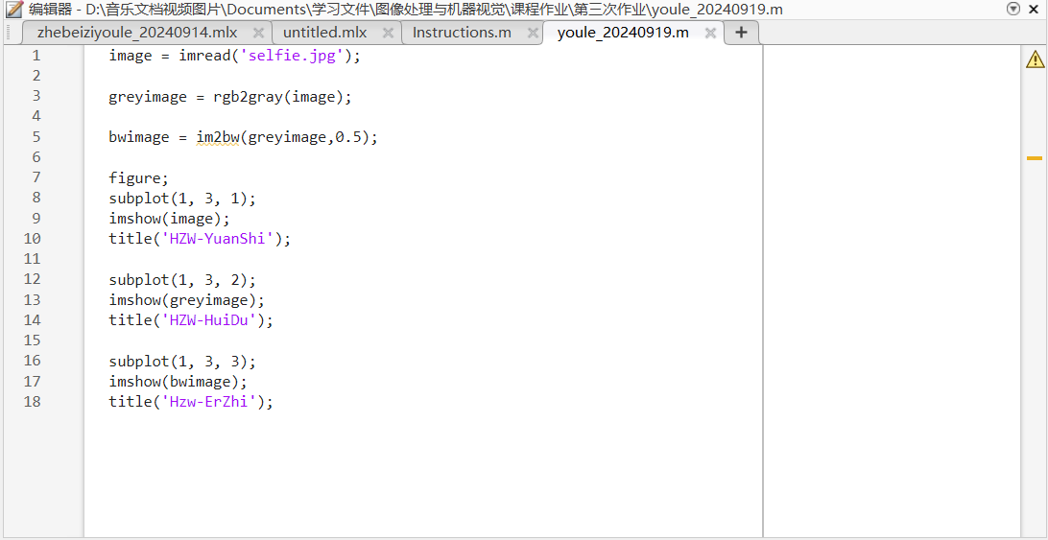
运行结果
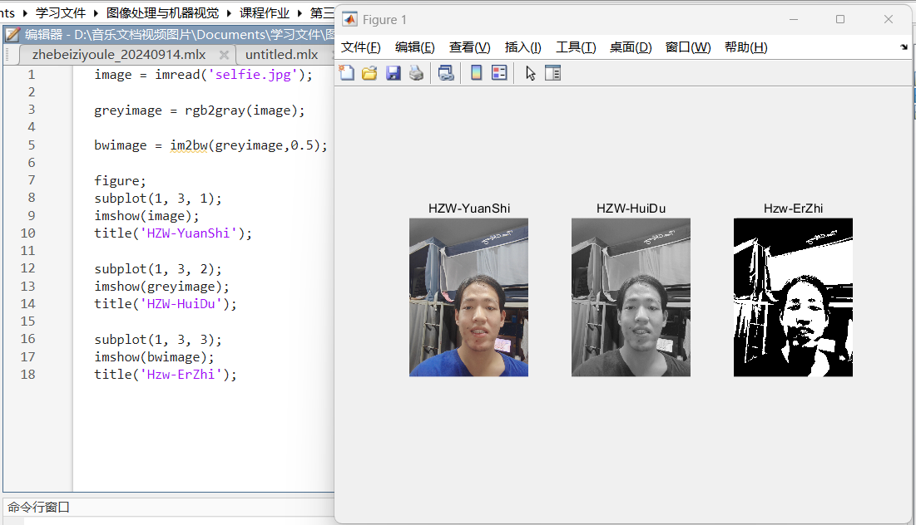
3、尝试对5中的图像分别进行4倍和16倍减采样，查看其采样效果，并进行说明。
图片用的是2中的二值图像，原因是只有黑白两色方便分辨采样结果的不同。
运行代码
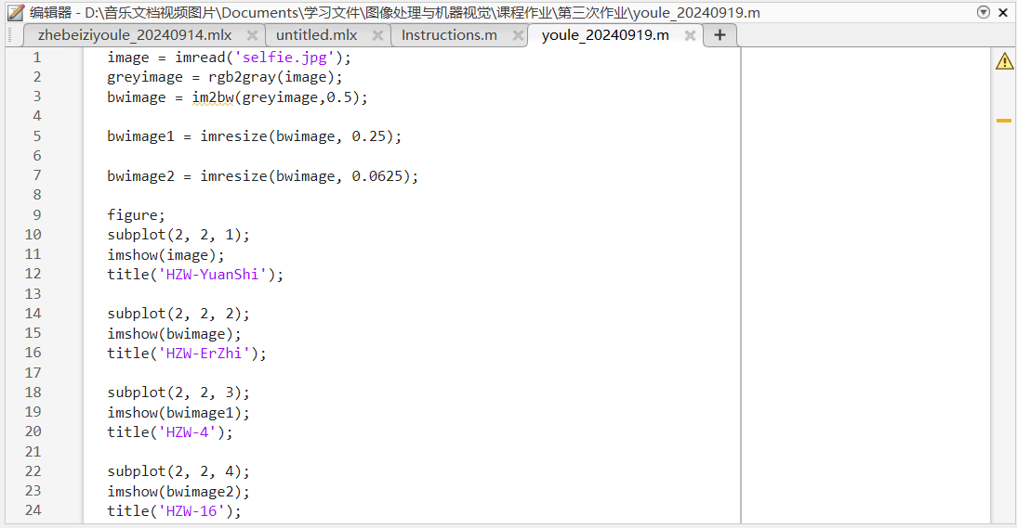
运行结果
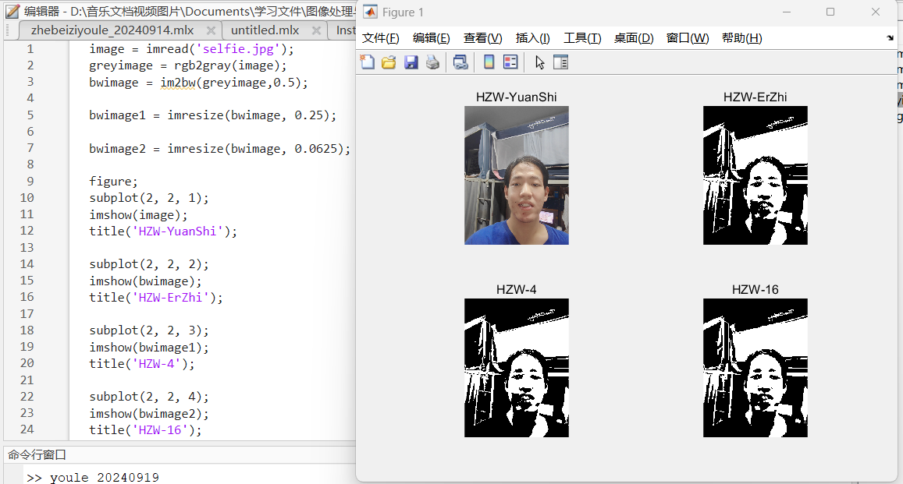
结果说明：
分别4倍和16倍减采样后，图片有了细微变化，4倍减采样后在细节方面比原始二值图像略有差距，而16倍减采样后一些细小处区别表现不明显，因此从结果上能看出减采样后图片的细致性比原始图像有所降低。

